DUOC UC - Escuela de informática y telecomunicaciones
Documento de Control y Pruebas
Proyecto: Sistema Unidad Territorial — Gestión de Junta de Vecinos
Revisión: [01]
04/11/2026

Control y Pruebas

Contenido
2 Ficha del documento 3
3 Integrantes: 3
4 Introducción 4
5 Entorno de pruebas 4
6 Casos de prueba funcionales 4
6.1 Inscripción y acceso de vecinos 5
6.2 Certificados 7
6.3 Proyectos, noticias, espacios y actividades 10
6.4 Directiva, juntas y seguridad 12
6.5 Interfaz y uso desde el celular 13
7 Pruebas de despliegue con Docker 14
8 Pruebas automatizadas 19
9 Errores encontrados y cómo los resolvimos 19
9.1 Evidencias de los errores 20
10 Resumen de resultados 25

Ficha del documento

Fecha | Revisión | Autor | Modificación
04/11/2026 | 01 | Matias Enrique Rain Cheuquecoy | Elaboración del documento de control y pruebas: casos de prueba, pruebas de despliegue con Docker, pruebas automatizadas y registro de errores con sus evidencias.
04/11/2026 | 01 | Daniel Stiven Cruz Bernal | Revisión de los casos de prueba, ejecución de las rondas de prueba y validación de los resultados registrados.

Documento validado por las partes en fecha: 04/11/2026.

Integrantes:
Nombre Integrante del Equipo | Rol Definido
Matias Enrique Rain Cheuquecoy | Análisis de requerimientos, modelo de datos, módulo de inscripción de vecinos y certificados.
Daniel Stiven Cruz | Módulo de proyectos vecinales, noticias, avisos y calendario de espacios comunitarios.
Matias y Daniel | Integración de módulos, revisión de seguridad, pruebas funcionales y documentación.

Introducción
En este documento dejamos registradas las pruebas que le hicimos al Sistema Unidad Territorial antes de darlo por terminado. No es una lista armada al final para cumplir: son las pruebas que fuimos haciendo con Daniel durante el desarrollo, por rondas, módulo por módulo, entrando al sistema como vecino y como directorio, y repitiéndolas cada vez que cambiábamos algo importante, como cuando aplicamos las mejoras que pidió el docente o cuando reinstalamos XAMPP.
Cada caso de prueba tiene lo que esperábamos que pasara y lo que pasó de verdad, y al lado van las capturas que sacamos en el momento. También dejamos una sección con los errores que nos encontramos en el camino, porque fueron varios y cada uno nos enseñó algo: algunos eran del código, otros del computador y otros del entorno, como el antivirus o el cambio de red. Para cada error contamos qué lo causaba y cómo lo resolvimos.

Entorno de pruebas
Las pruebas las hicimos en dos entornos que usan exactamente el mismo código. El primero es XAMPP, con Apache, PHP 8.2.12 y MariaDB 10.4.32, que es donde desarrollamos todo el proyecto. El segundo es Docker, con tres contenedores: la aplicación web, la base de datos y phpMyAdmin. El sistema detecta solo en cuál de los dos está corriendo gracias a las variables de entorno, así que no hubo que cambiar nada del código para pasar de uno a otro.
Usamos los navegadores Google Chrome y Microsoft Edge en el computador, y Chrome y Samsung Internet en dos celulares Android. Para entrar desde los celulares los conectamos a la misma red WiFi del computador y, en otra prueba, al hotspot de un celular. Los datos de prueba son los del archivo unidad_territorial.sql: seis juntas de vecinos, entre ellas Los Aromos y Vista Hermosa, con vecinos y directivos de ejemplo.
Elemento | Detalle
Servidor local | XAMPP: Apache, PHP 8.2.12 y MariaDB 10.4.32
Contenedores | Docker Desktop con docker-compose: web (php:8.2-apache), MariaDB 10.4 y phpMyAdmin 5.2
Navegadores | Chrome y Edge en Windows; Chrome y Samsung Internet en Android
Redes | WiFi de la casa y hotspot de un celular
Correo | Gmail por SMTP con contraseña de aplicación, recibido en el celular
Datos | unidad_territorial.sql con 6 juntas, vecinos y directivos de prueba

Casos de prueba funcionales
Agrupamos los casos por módulo. En todos revisamos el camino normal, que el trámite funcione, y también el camino de error, que el sistema rechace lo que no corresponde y lo explique con un mensaje claro en vez de una página en blanco.

Inscripción y acceso de vecinos
ID | Qué probamos | Resultado esperado | Resultado obtenido | Estado
CP-01 | Registrarse con un RUT cuyo dígito verificador no corresponde. | El sistema rechaza el registro y avisa que el RUT no es válido. | Se rechazó con el mensaje "El RUT no es válido". | Aprobada
CP-02 | Registrarse con datos correctos y confirmando tener 14 años o más. | La inscripción queda pendiente de revisión del directorio. | Se mostró "¡Solicitud enviada!" y quedó pendiente. | Aprobada
CP-03 | Iniciar sesión con una inscripción todavía pendiente. | No deja entrar y explica que falta la aprobación. | Mostró que la inscripción sigue pendiente. | Aprobada
CP-04 | El directorio aprueba la inscripción. | El vecino queda aprobado y le llega un correo. | Se aprobó y el correo llegó al celular. | Aprobada
CP-05 | Iniciar sesión con una cuenta dada de baja. | No deja entrar y lo dice con el diseño del sitio. | Mostró el aviso dentro del formulario. | Aprobada
CP-06 | Iniciar sesión con una clave incorrecta. | Mensaje genérico, sin decir si falló el RUT o la clave. | Mostró "El RUT o la clave no son correctos". | Aprobada

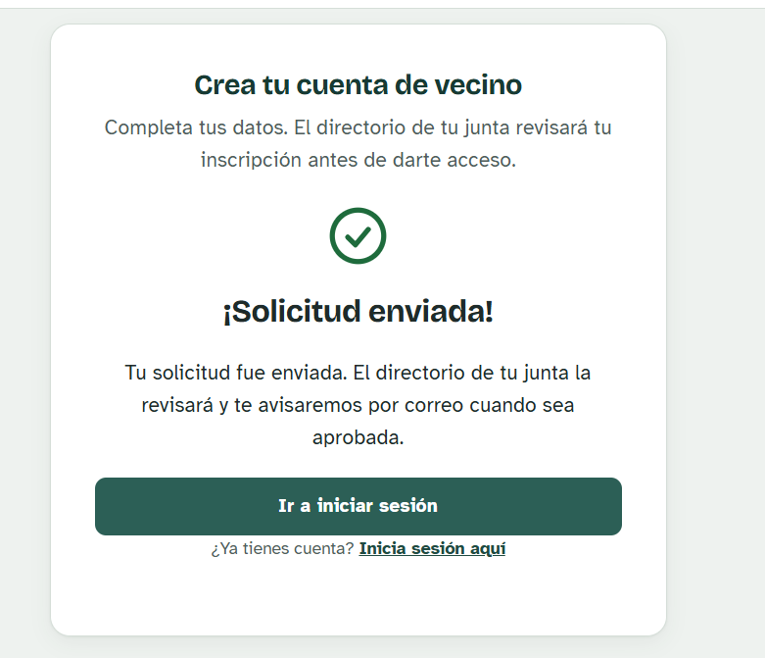
Figura 1. Inscripción enviada correctamente: queda pendiente hasta que el directorio la revise (CP-02).
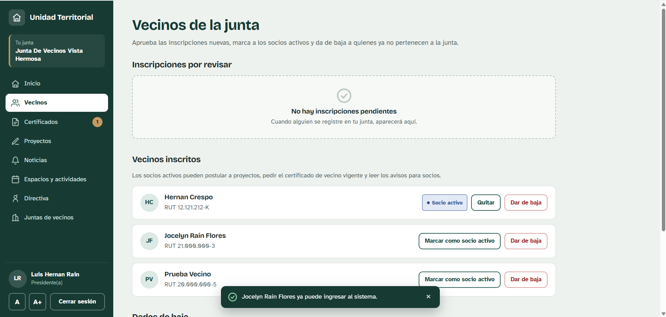
Figura 2. Panel del directorio con la inscripción aprobada y la lista de vecinos de la junta (CP-04).
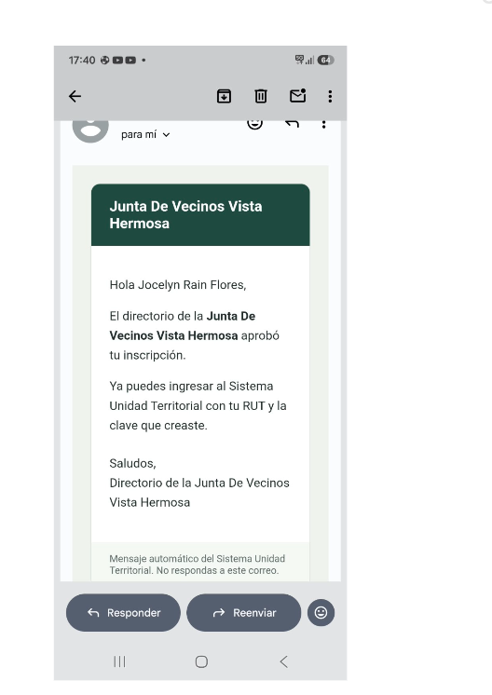
Figura 3. Correo que recibe el vecino cuando el directorio aprueba su inscripción (CP-04).
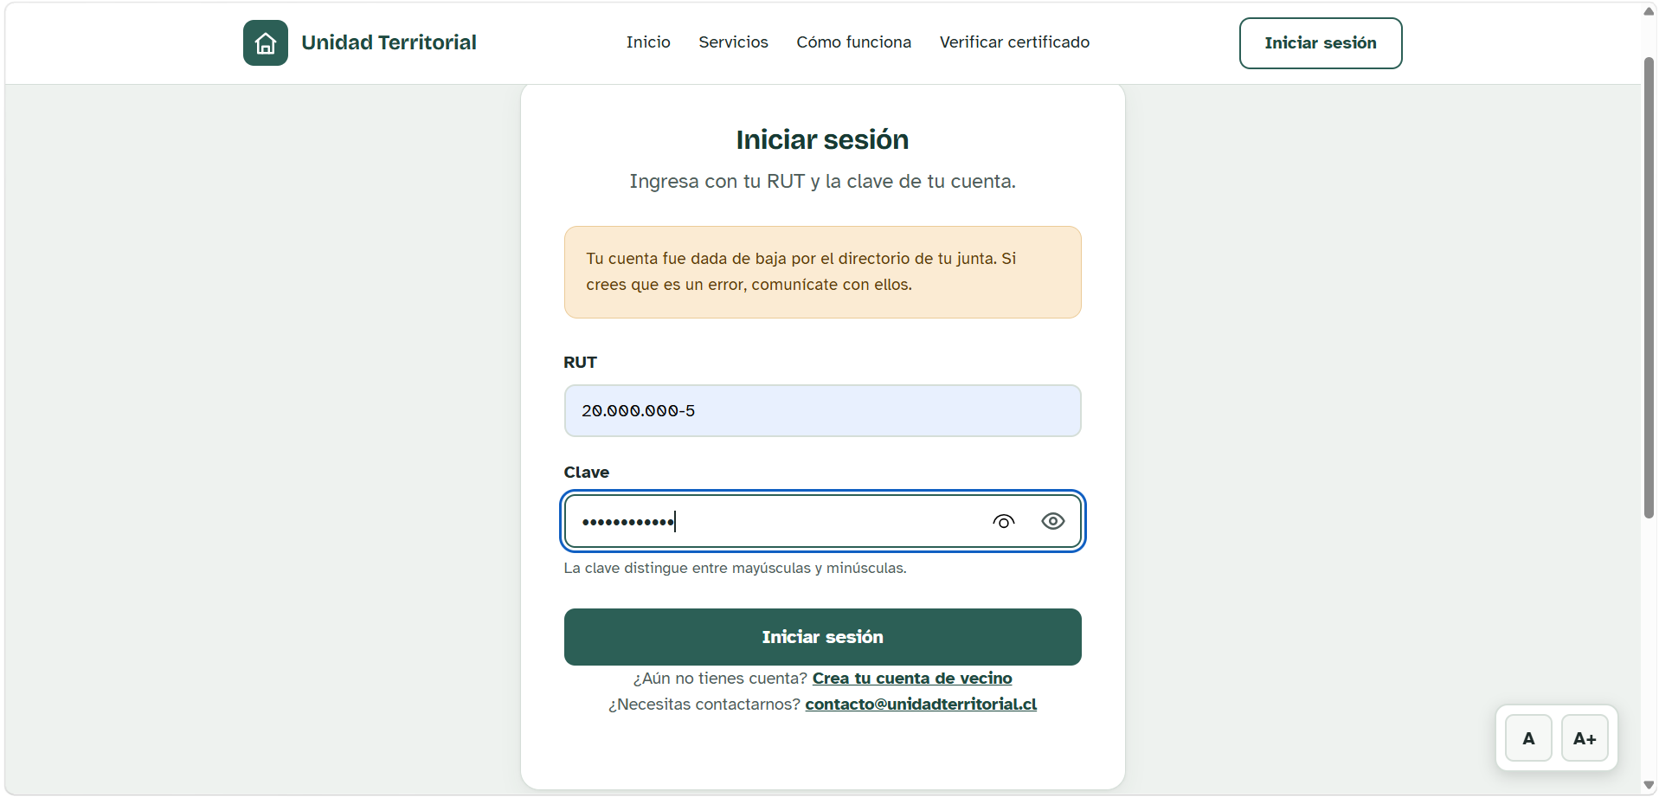
Figura 4. Intento de ingreso con una cuenta dada de baja: el aviso aparece dentro del formulario (CP-05).

Certificados
ID | Qué probamos | Resultado esperado | Resultado obtenido | Estado
CP-07 | Solicitar un certificado de residencia o de vecino vigente. | La solicitud queda "En revisión". | Quedó en revisión y apareció en el panel del directorio. | Aprobada
CP-08 | Pedir otro certificado del mismo tipo mientras el anterior sigue pendiente. | El sistema no deja duplicar la solicitud. | Mostró "Ya tienes una solicitud pendiente de este certificado". | Aprobada
CP-09 | El directorio aprueba el certificado. | Se genera un código de validación y el vecino recibe un correo. | Se generó el código y el correo llegó con él. | Aprobada
CP-10 | Descargar el PDF del certificado aprobado. | PDF con datos del vecino, firma del presidente, sello y enlace de verificación. | El PDF se descargó con todos esos elementos. | Aprobada
CP-11 | Verificar un certificado con su código real en la página pública. | Aparece "Certificado auténtico" con el RUT parcialmente oculto. | Salió auténtico y el RUT con asteriscos. | Aprobada
CP-12 | Verificar con un código inventado. | Avisa que no existe un certificado aprobado con ese código. | Mostró "No se pudo verificar". | Aprobada
CP-13 | Un vecino intenta descargar el PDF de otra persona cambiando el número en la dirección. | El sistema no entrega el PDF. | No se generó el PDF. | Aprobada

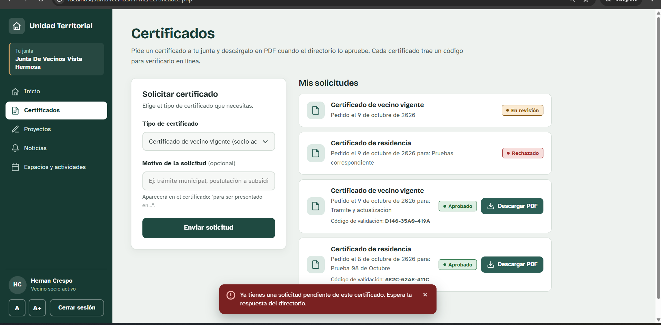
Figura 5. Solicitud duplicada bloqueada mientras la anterior está en revisión (CP-08).
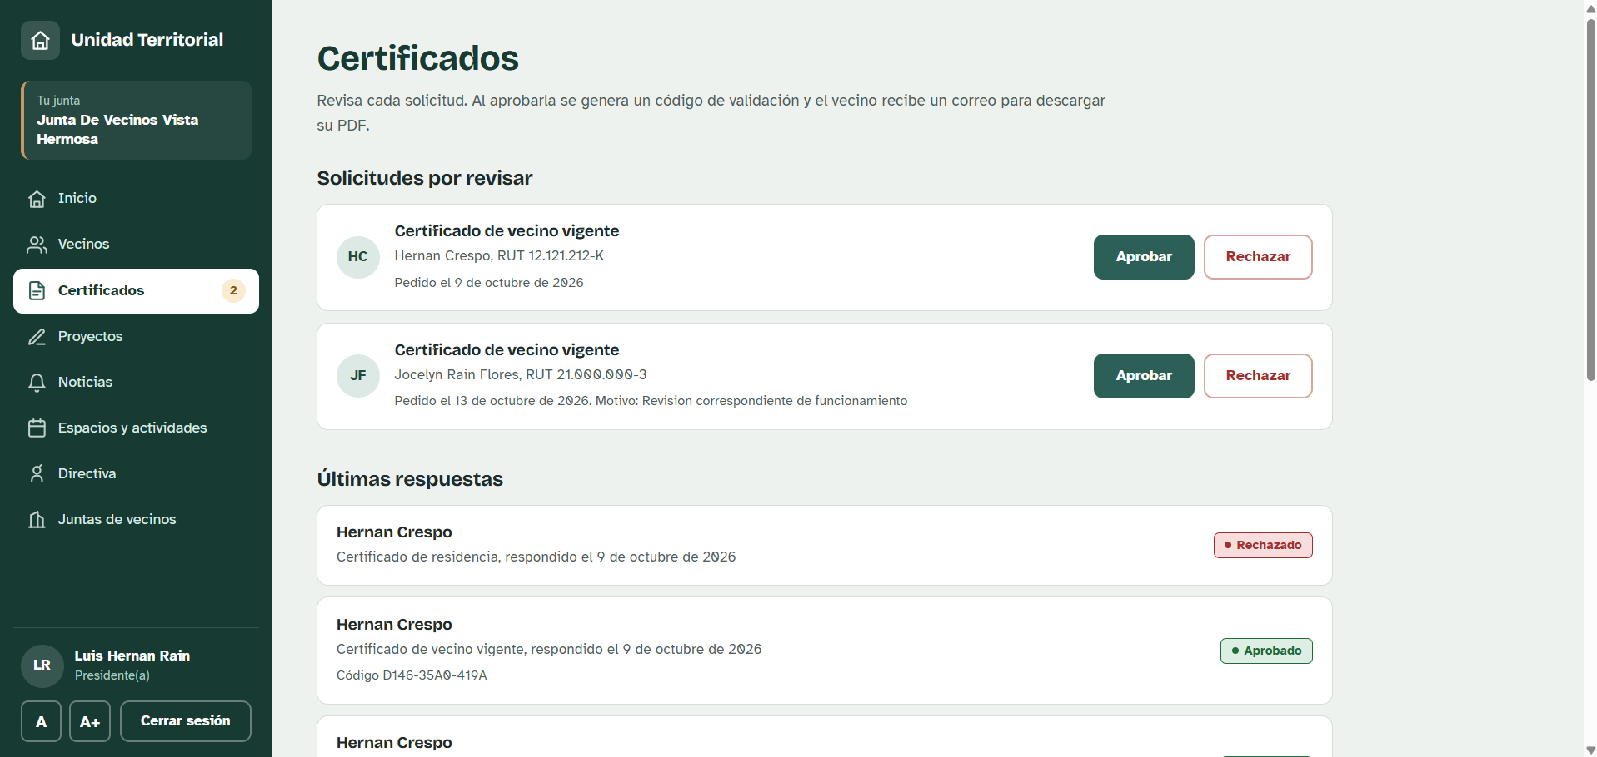
Figura 6. Panel del directorio con las solicitudes de certificados por revisar y las últimas respuestas (CP-09).
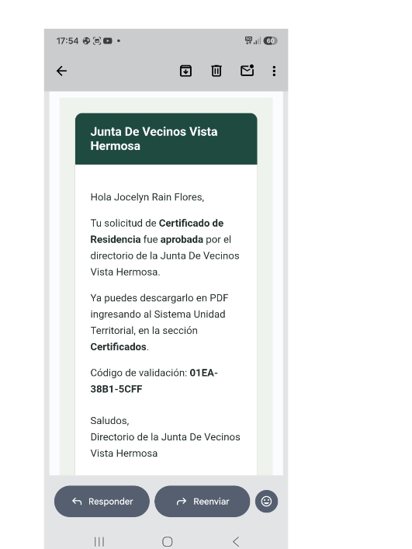
Figura 7. Correo de certificado aprobado, con el código de validación (CP-09).
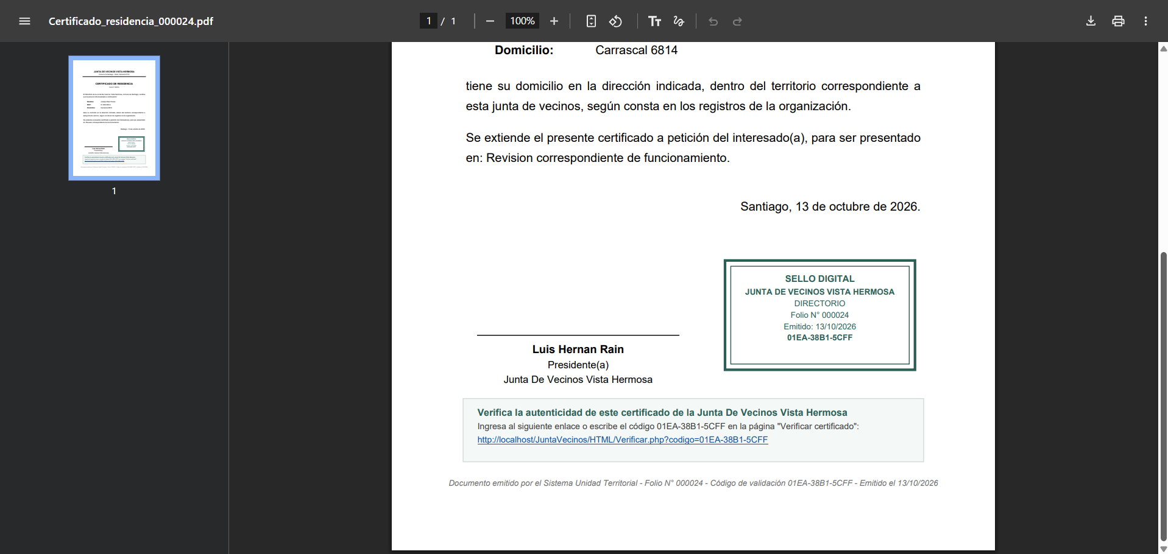
Figura 8. Certificado en PDF con la firma del presidente, el sello digital y el enlace de verificación (CP-10).
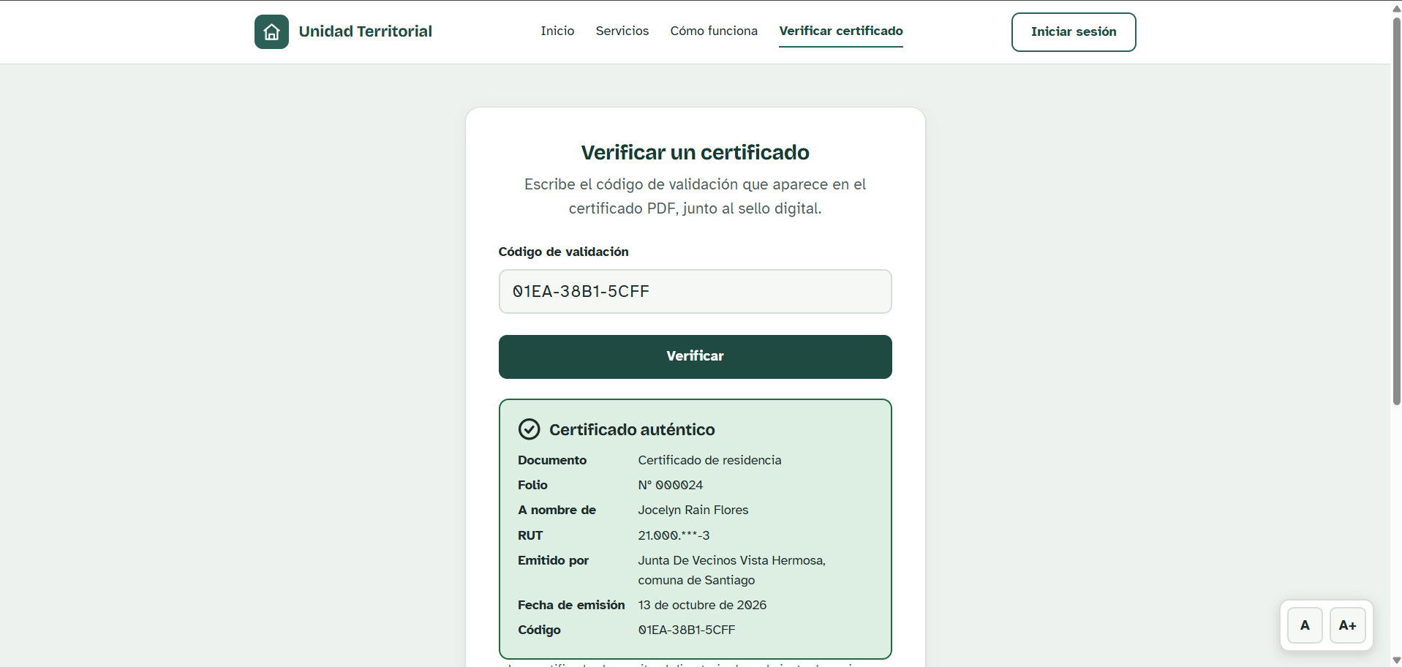
Figura 9. Verificación pública de un certificado real: aparece como auténtico y el RUT va parcialmente oculto (CP-11).
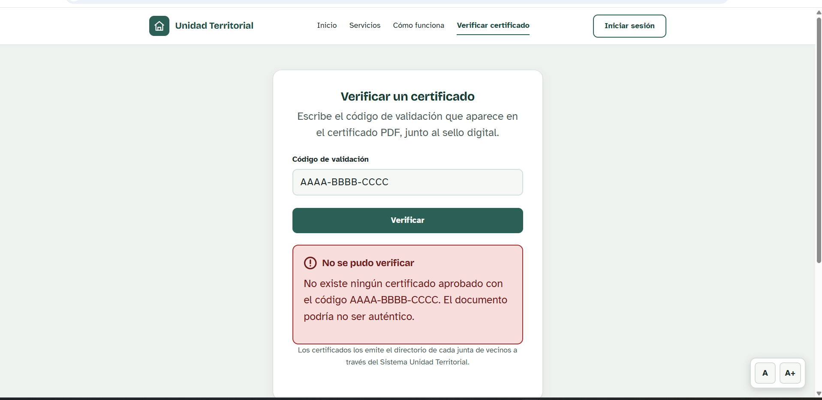
Figura 10. Verificación con un código inventado: el sistema avisa que el documento podría no ser auténtico (CP-12).

Proyectos, noticias, espacios y actividades
ID | Qué probamos | Resultado esperado | Resultado obtenido | Estado
CP-14 | Un socio activo postula a un proyecto y el directorio responde. | La postulación queda pendiente y el directorio la aprueba o la rechaza con aviso por correo. | Funcionó y llegó el correo de respuesta. | Aprobada
CP-15 | Un proyecto pasa su fecha límite. | El proyecto se cierra solo y ya no acepta postulaciones. | Apareció como "Plazo vencido". | Aprobada
CP-16 | Enviar una noticia a un RUT que pertenece a otra junta. | El sistema no lo permite. | Mostró que ese RUT no pertenece a la junta. | Aprobada
CP-17 | Revisar una reserva cuando ya hay otra aprobada del mismo espacio ese día. | El directorio ve un aviso para comparar los horarios. | Apareció el aviso de choque. | Aprobada
CP-18 | Inscribirse en una actividad que ya llenó su cupo. | No deja inscribirse y marca la actividad como llena. | Apareció "Cupos llenos". | Aprobada

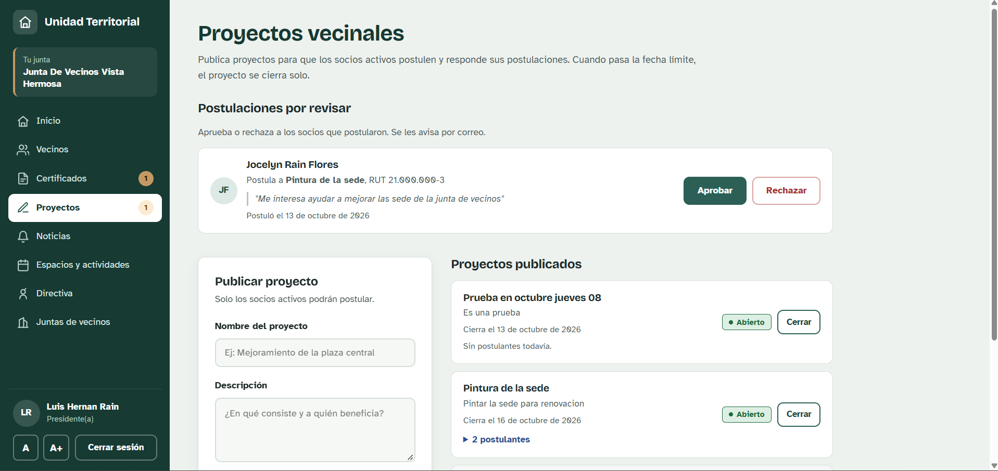
Figura 11. Gestión de proyectos vecinales con la postulación por revisar (CP-14).
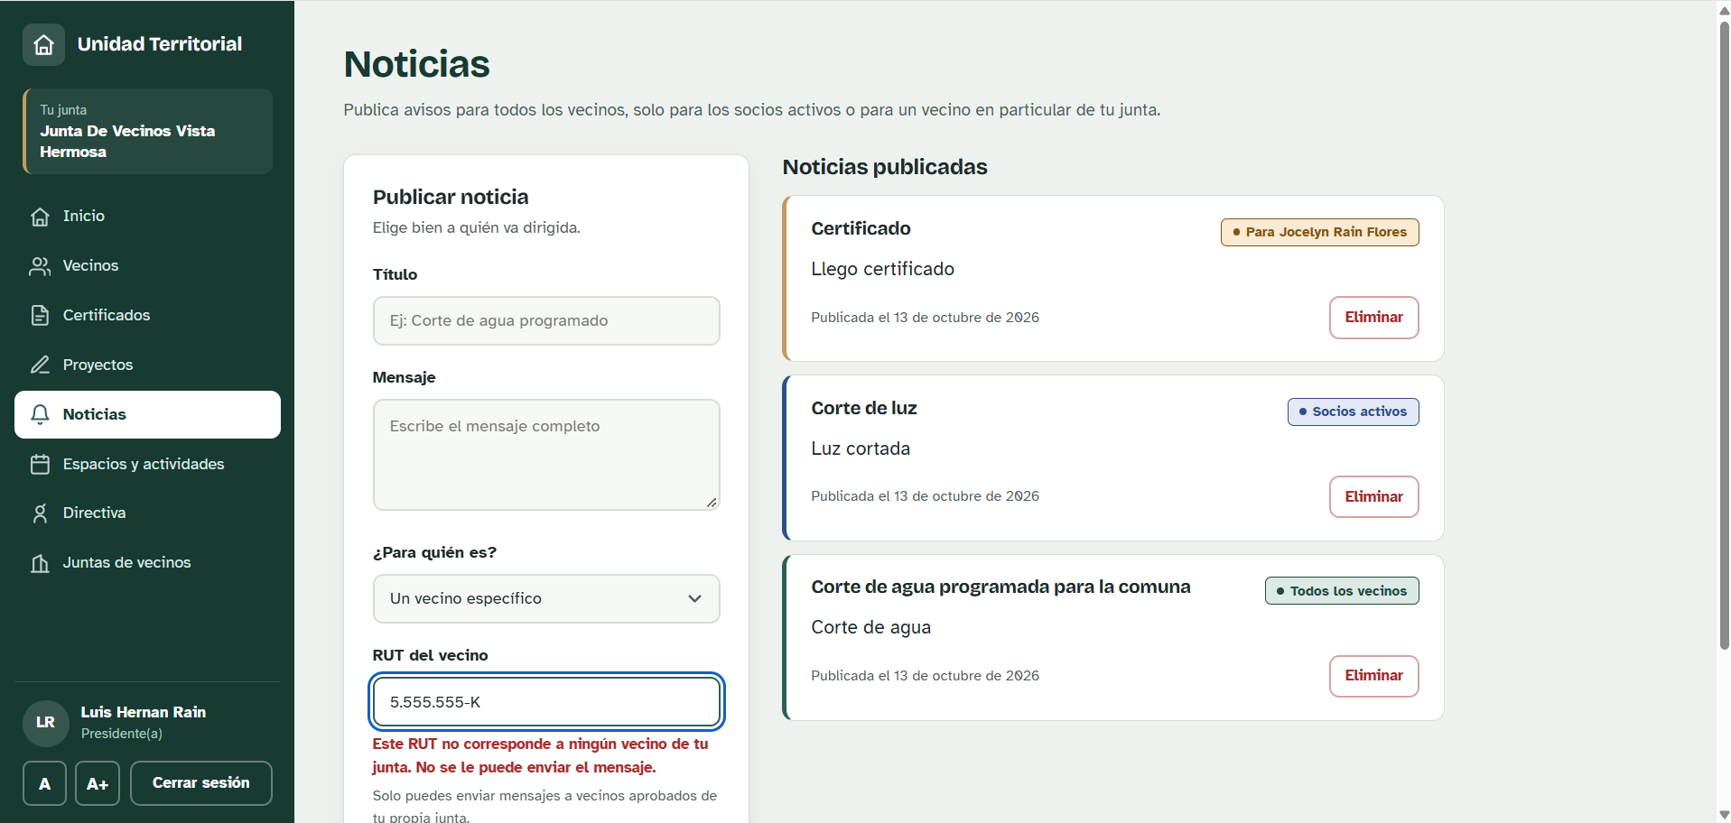
Figura 12. Envío de noticia bloqueado porque el RUT pertenece a otra junta (CP-16).
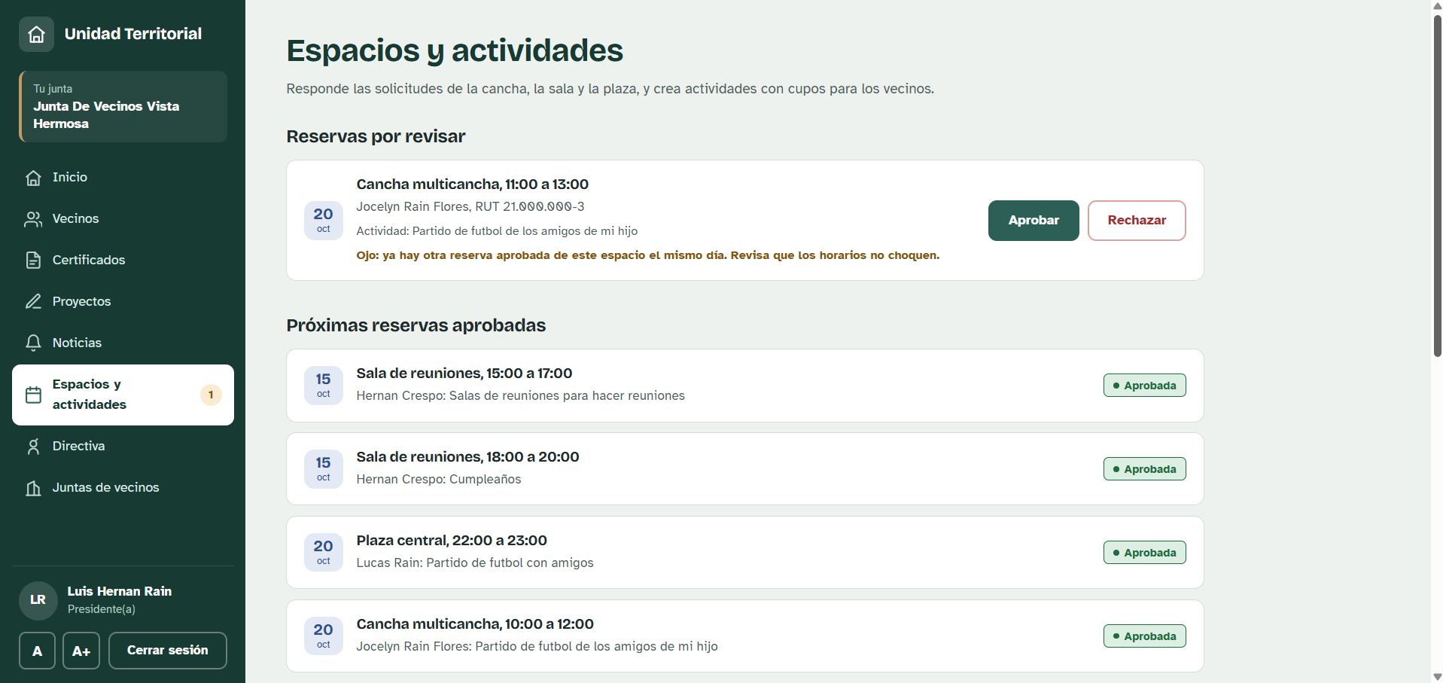
Figura 13. Reservas pendientes con el aviso de que ese día ya hay otra reserva aprobada del mismo espacio (CP-17).
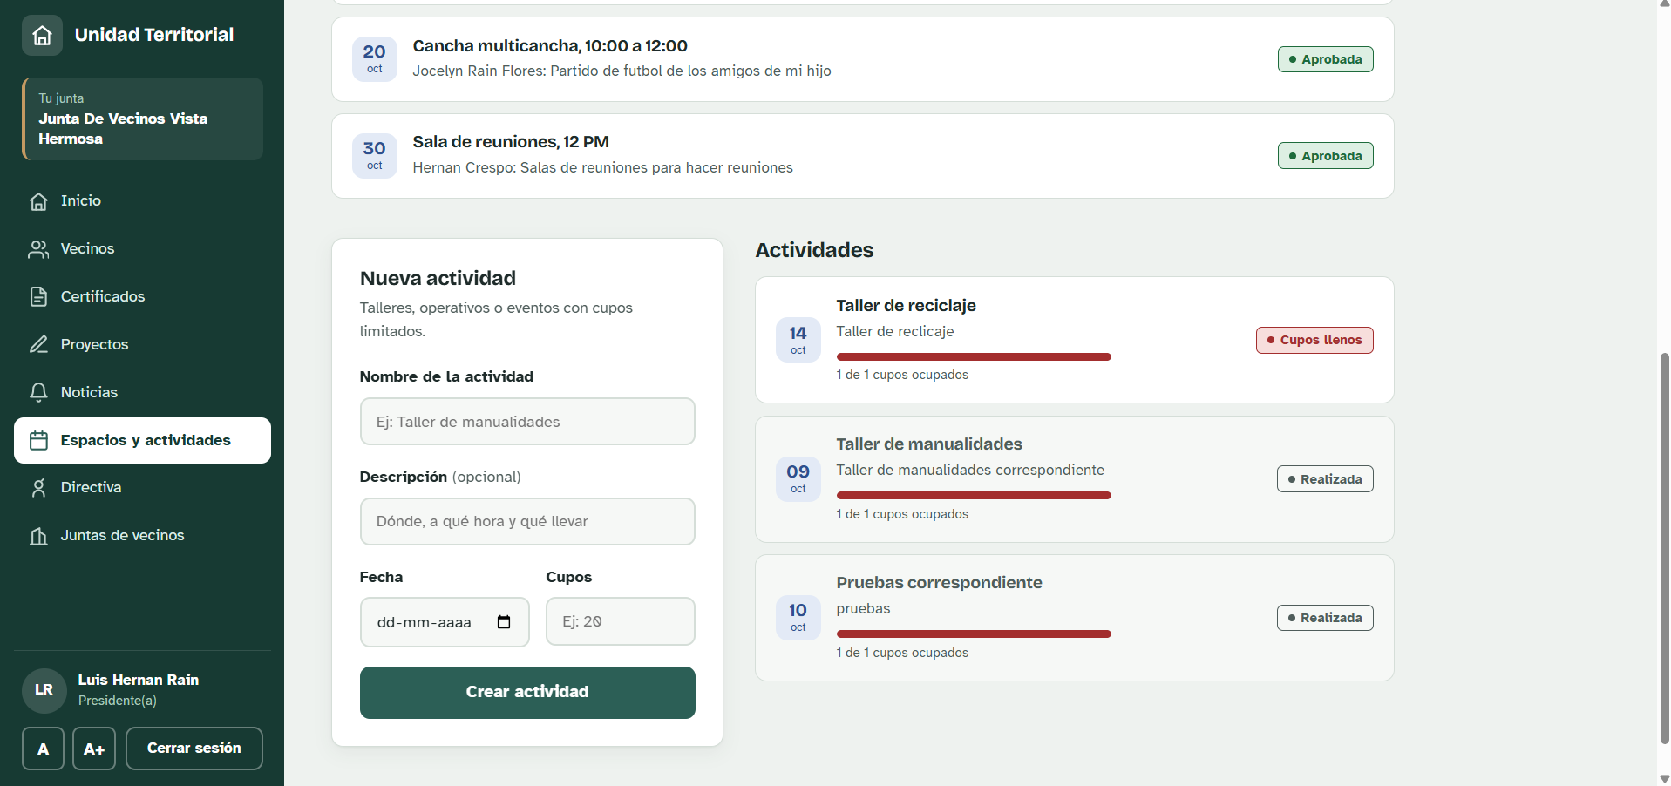
Figura 14. Actividades de la junta con la barra de cupos y una actividad con los cupos llenos (CP-18).

Directiva, juntas y seguridad
ID | Qué probamos | Resultado esperado | Resultado obtenido | Estado
CP-19 | Entrar a una junta a la que le faltan cargos en la directiva. | El panel avisa que la directiva está incompleta. | Apareció el aviso con el enlace para completarla. | Aprobada
CP-20 | Crear una junta nueva con presidente, secretario y tesorero. | La junta se crea con su directiva y empieza sin datos de las demás. | La junta nueva partió con todos sus contadores en cero. | Aprobada
CP-21 | El directorio de una junta intenta dar de baja a un vecino de otra junta. | El sistema lo bloquea. | No se hizo ningún cambio. | Aprobada
CP-22 | Un vecino intenta abrir una página del panel del directorio. | Lo devuelve a su propio panel. | Fue redirigido a su panel. | Aprobada
CP-23 | Abrir páginas internas sin haber iniciado sesión. | Pide iniciar sesión. | Redirigió a la pantalla de acceso. | Aprobada

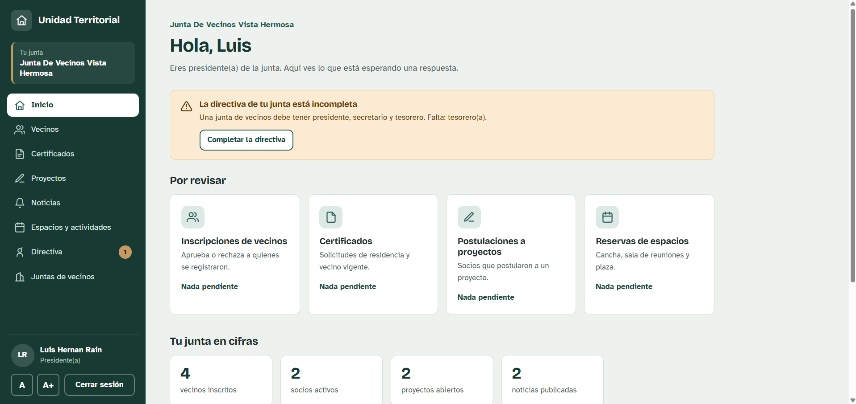
Figura 15. Aviso de directiva incompleta en el panel del directorio (CP-19).
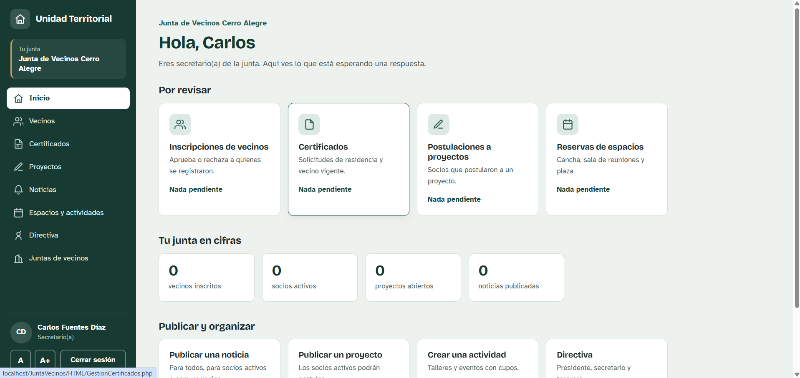
Figura 16. Junta nueva creada con su directiva completa: parte sin datos de las otras juntas (CP-20).

Interfaz y uso desde el celular
ID | Qué probamos | Resultado esperado | Resultado obtenido | Estado
CP-24 | Abrir el sistema en la pantalla del celular. | El menú lateral pasa a un botón y no aparece desplazamiento hacia el lado. | Se vio bien en dos celulares distintos. | Aprobada
CP-25 | Usar los botones A y A+ para agrandar la letra. | El texto crece y el tamaño se mantiene al cambiar de página. | Funcionó en todas las páginas. | Aprobada
CP-26 | Entrar desde un celular conectado a la misma red, usando la IP del computador. | El sistema funciona igual que en el computador. | Se pudo hacer el flujo completo del certificado desde el celular. | Aprobada

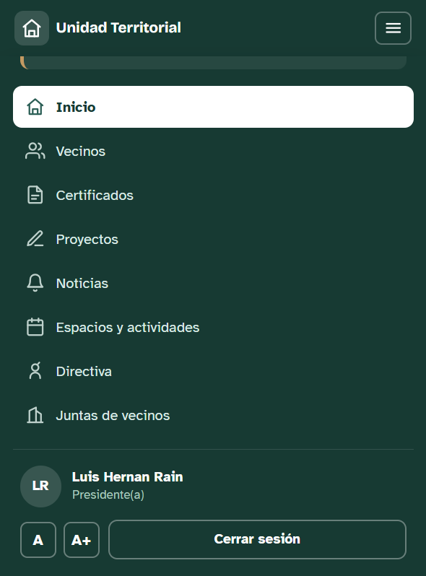
Figura 17. Menú del directorio en la pantalla del celular (CP-24).
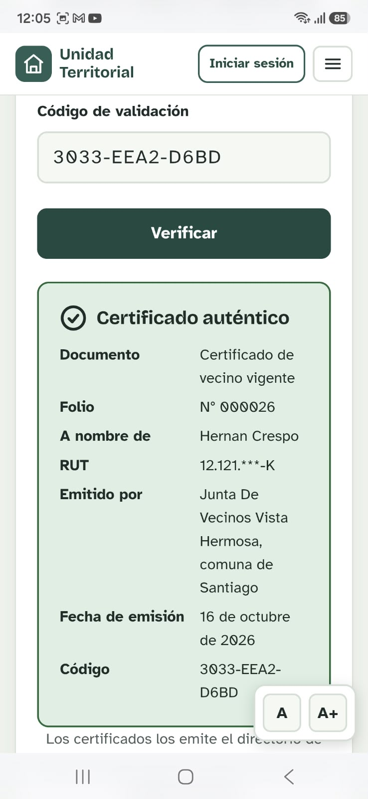
Figura 18. Verificación de un certificado hecha desde el celular a través de la red local (CP-26).

Pruebas de despliegue con Docker
Docker lo agregamos después de la revisión del docente, así que lo probamos aparte y con especial cuidado, porque la idea es que cualquier persona pueda levantar el sistema siguiendo el README, sin conocer el proyecto. La prueba que más nos importaba era la instalación desde cero: con Docker Desktop vacío, descargamos el archivo DockerJunta.zip desde nuestro propio repositorio de GitHub, lo descomprimimos y seguimos los pasos tal como están escritos. Grabamos esa prueba en video de principio a fin.
ID | Qué probamos | Resultado esperado | Resultado obtenido | Estado
CP-27 | Ejecutar docker compose up -d --build en una carpeta recién descomprimida. | Se construye la imagen y se levantan los tres contenedores. | Se creó la red, el volumen y los tres contenedores, con la base en estado healthy. | Aprobada
CP-28 | Revisar los contenedores con docker compose ps y Docker Desktop. | Los tres aparecen corriendo. | Aparecieron los tres en estado Up. | Aprobada
CP-29 | Entrar a phpMyAdmin del contenedor. | Se ve la base unidad_territorial con sus 9 tablas, importada sola. | Estaban las 9 tablas, conectado como junta@172.20.0.3. | Aprobada
CP-30 | Hacer el flujo completo de un certificado dentro de Docker. | Solicitud, aprobación, correo, PDF y verificación funcionan igual que en XAMPP. | Funcionó todo, incluido el correo recibido en el celular. | Aprobada
CP-31 | Entrar al sistema en Docker desde otros celulares de la red, usando el puerto 8080. | El sistema carga y se puede usar. | Funcionó en dos celulares, uno en otra habitación. | Aprobada
CP-32 | Apagar con docker compose stop y volver a encender. | Los datos se mantienen. | Al encender estaban los datos y el certificado de la prueba. | Aprobada

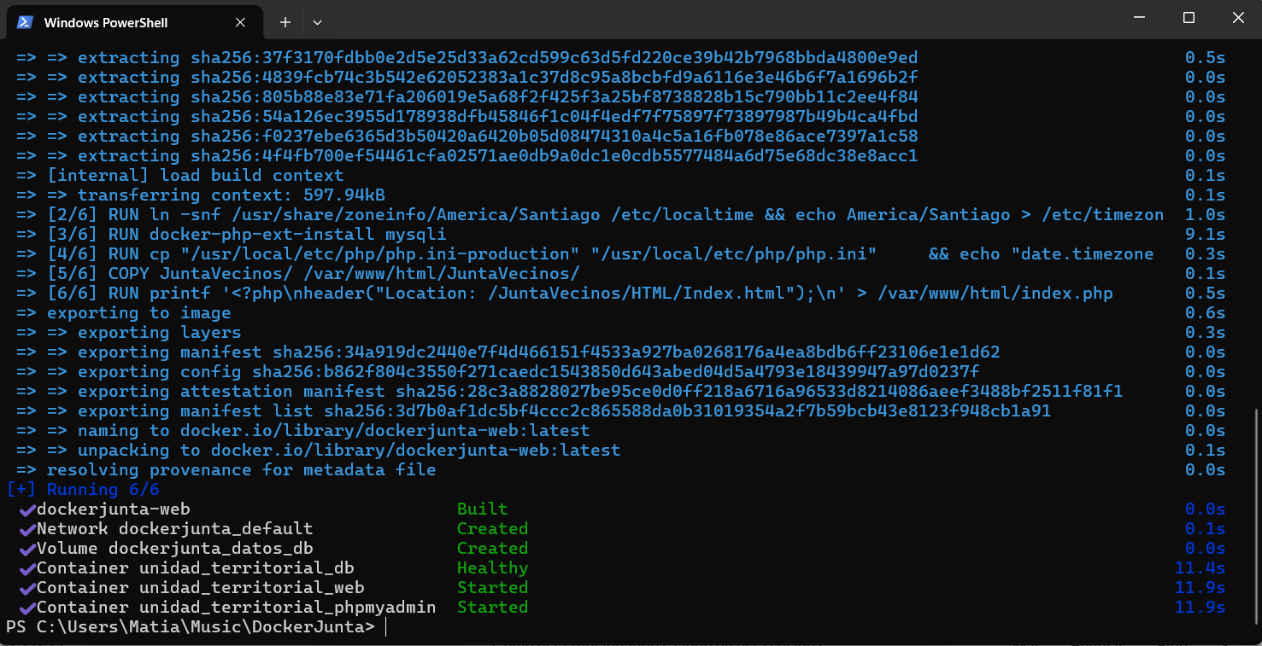
Figura 19. Construcción de la imagen y arranque de los tres contenedores con docker compose up -d --build (CP-27).
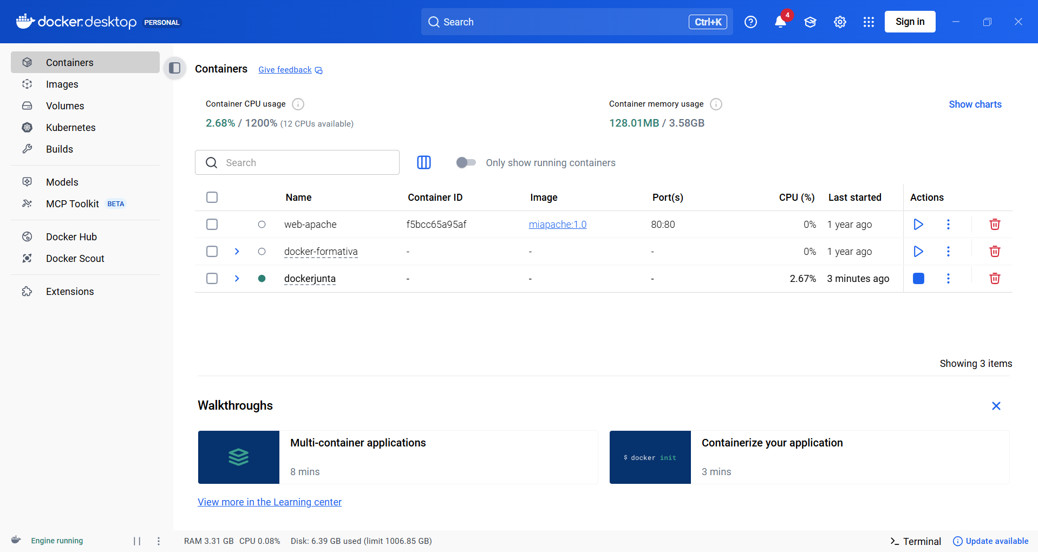
Figura 20. Docker Desktop con el grupo de contenedores dockerjunta corriendo (CP-28).
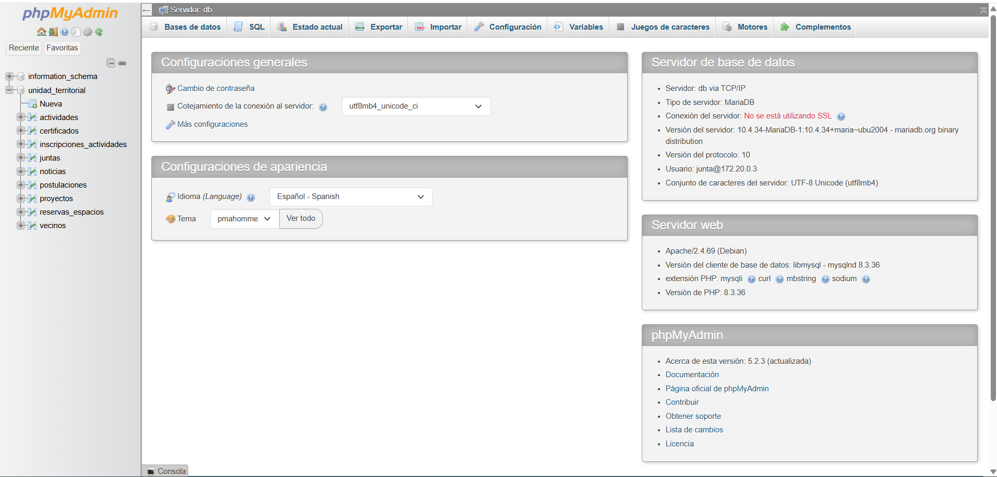
Figura 21. phpMyAdmin dentro de Docker con la base unidad_territorial importada automáticamente (CP-29).
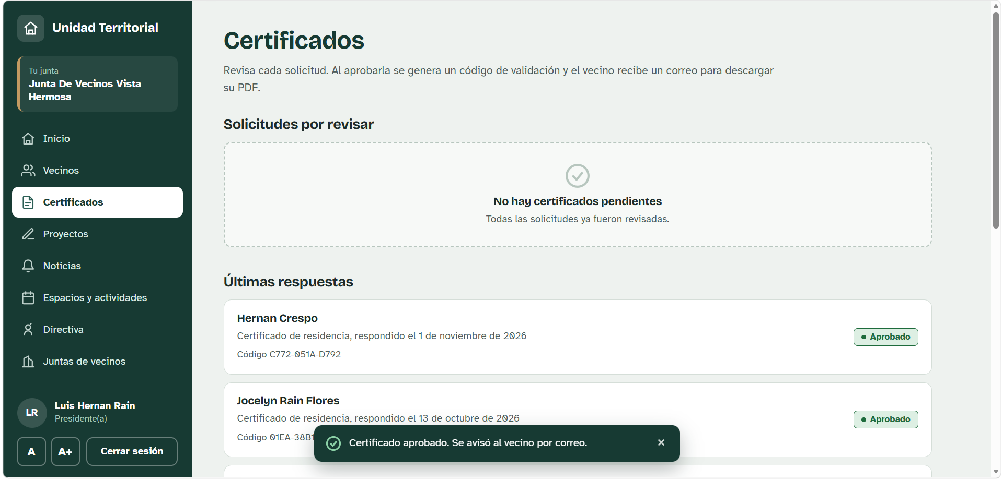
Figura 22. Certificado aprobado desde el panel del directorio dentro de Docker, con aviso de correo enviado (CP-30).
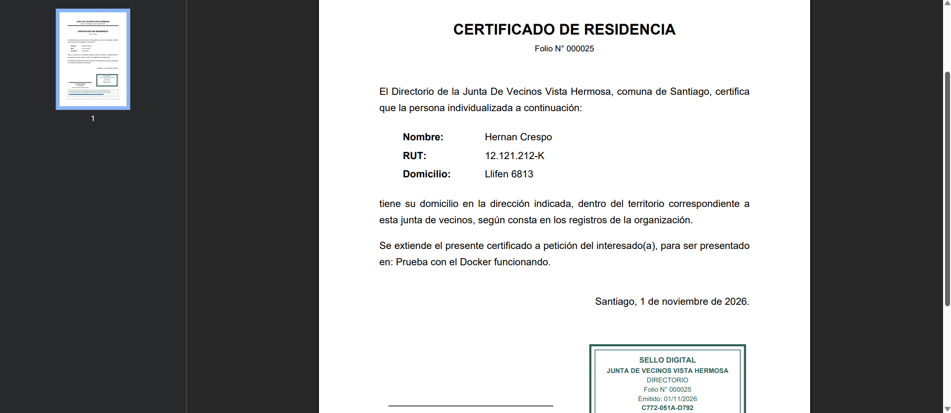
Figura 23. Certificado PDF generado dentro de Docker, con el motivo "Prueba con el Docker funcionando" (CP-30).
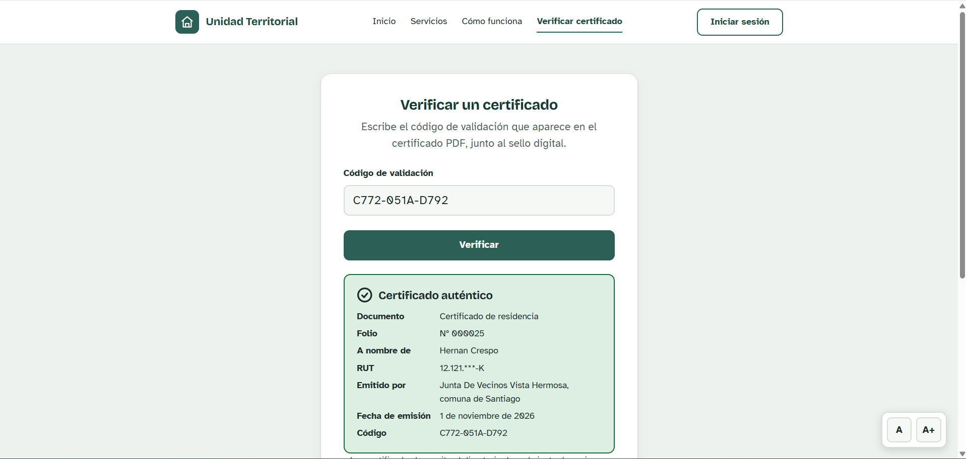
Figura 24. Verificación del certificado generado en Docker: aparece como auténtico (CP-30).
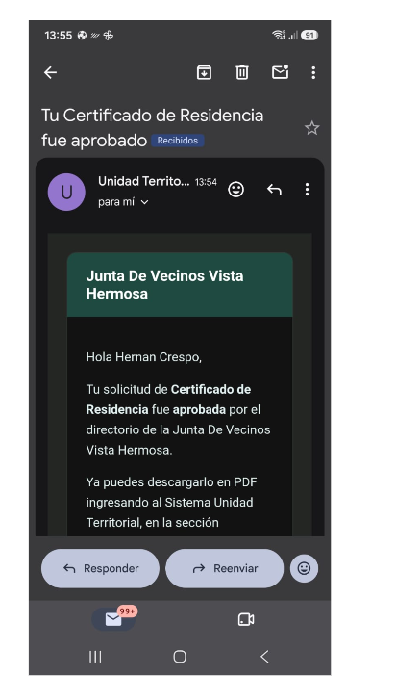
Figura 25. Correo de aprobación enviado desde el contenedor y recibido en el celular (CP-30).
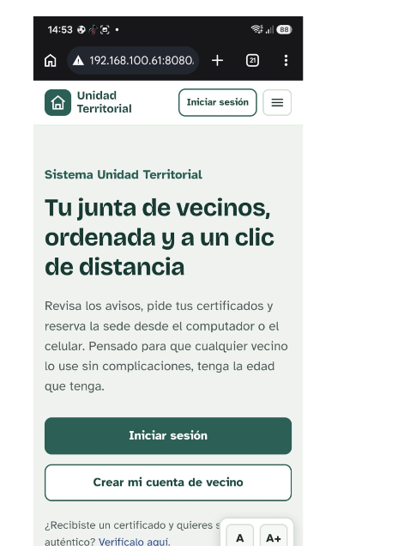
Figura 26. Sistema en Docker abierto desde un celular de la misma red por el puerto 8080 (CP-31).

Pruebas automatizadas
Además de las pruebas a mano, preparamos un script que recorre el sistema solo y revisa 38 puntos seguidos: que carguen las seis páginas públicas con su CSS y su JavaScript, el registro con un RUT malo y uno bueno, que un vecino pendiente no pueda entrar, que el directorio abra sus ocho páginas y apruebe al vecino, que no pueda tocar a un vecino de otra junta, que el vecino abra sus cinco páginas y no pueda entrar a las del directorio, el ciclo completo del certificado con su PDF y su verificación, que otro vecino no pueda descargar ese PDF y que la reserva le aparezca al directorio.
Lo corrimos dos veces sobre el mismo código. Una vez como lo haría Docker, entregándole las variables de entorno y conectándose con el usuario junta, y otra como XAMPP, sin variables y con el usuario root. En las dos pasaron los 38 puntos. En la misma corrida medimos los tiempos de respuesta en el servidor local: las páginas tardaron menos de 0,1 segundos, el inicio de sesión cerca de 0,06 segundos y el PDF se generó en milisegundos. También probamos qué pasa si la clave de la base de datos está mal: el sistema muestra un mensaje que explica el problema en vez de una pantalla en blanco.
Corrida | Configuración | Resultado
Modo Docker | Variables DB_HOST, DB_USER, DB_PASS y DB_NAME; usuario junta | 38 de 38 aprobadas
Modo XAMPP | Sin variables; localhost y usuario root sin clave | 38 de 38 aprobadas
Clave de base de datos incorrecta | Variables con una clave falsa | Mensaje claro, sin pantalla en blanco

Errores encontrados y cómo los resolvimos
No todo funcionó a la primera. Esta tabla resume los errores que aparecieron durante las pruebas, qué los causaba y qué hicimos. Varios no eran del código sino del entorno, pero igual los dejamos registrados, porque son justamente los problemas que le pueden aparecer a otra persona al instalar el sistema.
ID | Error encontrado | Causa | Solución | Estado
ER-01 | Algunos mensajes del servidor aparecían en una página en blanco, sin el diseño del sitio. | Los procesadores PHP respondían con texto plano. | Creamos la función responder(), que devuelve el mensaje en JSON para mostrarlo con el diseño del sitio. Fue una de las observaciones del docente. | Resuelto
ER-02 | MySQL se detenía solo en XAMPP ("MySQL shutdown unexpectedly"). | Archivos de MySQL dañados en la instalación de XAMPP. | Reinstalamos XAMPP, restauramos la base desde el respaldo .sql y repetimos todas las pruebas. | Resuelto
ER-03 | Apache respondía "Not Found" al abrir Acceso.html. | La carpeta del proyecto no estaba en la ruta que buscaba Apache. | Dejamos la carpeta en htdocs/JuntaVecinos, que es la ruta que usan todos los enlaces. | Resuelto
ER-04 | Google inhabilitó la cuenta de Gmail creada para enviar los avisos. | Google la marcó como automatizada por ser nueva y enviar correos desde un programa. | Usamos una cuenta con verificación en dos pasos y una contraseña de aplicación. | Resuelto
ER-05 | El envío de correos fallaba y Avast agregaba su firma a los mensajes. | El antivirus revisaba la conexión cifrada con Gmail. | Ajustamos la conexión SSL de PHPMailer y comprobamos que los correos llegaran. | Resuelto
ER-06 | Las cajas de contadores vacías se veían aunque estuvieran en cero. | Una regla del CSS le ganaba al atributo hidden. | Agregamos la regla [hidden]{display:none!important}. | Resuelto
ER-07 | Dos elementos de la misma página tenían id="contenido". | El contenedor principal y un campo de texto usaban el mismo id. | Cambiamos el del contenedor a "principal". | Resuelto
ER-08 | El celular no podía abrir el sistema (ERR_CONNECTION_ABORTED). | El firewall de Avast bloqueaba las conexiones entrantes. | Abrimos el puerto 80 en el firewall de Windows y desinstalamos Avast. | Resuelto
ER-09 | Con el hotspot, el celular mostraba "No hubo conexión con el servidor". | Al cambiar de red, el computador recibió otra IP. | Volvimos a revisar la IP con ipconfig y entramos con la nueva. | Resuelto
ER-10 | En Docker, localhost rechazaba la conexión. | Se abrió localhost sin el puerto 8080, que es el de Docker. | Se entra por localhost:8080 y lo dejamos explicado en el README. | Resuelto

Evidencias de los errores
Estas son las capturas que sacamos cuando aparecieron los errores. En los casos donde se puede, va al lado la captura de cómo quedó después de corregirlo.
Figura 27. Antes de la corrección: el aviso de cuenta dada de baja aparecía como texto en una página en blanco (ER-01).
Figura 28. Después de la corrección: el mismo aviso aparece dentro del formulario, con el diseño del sitio (ER-01).
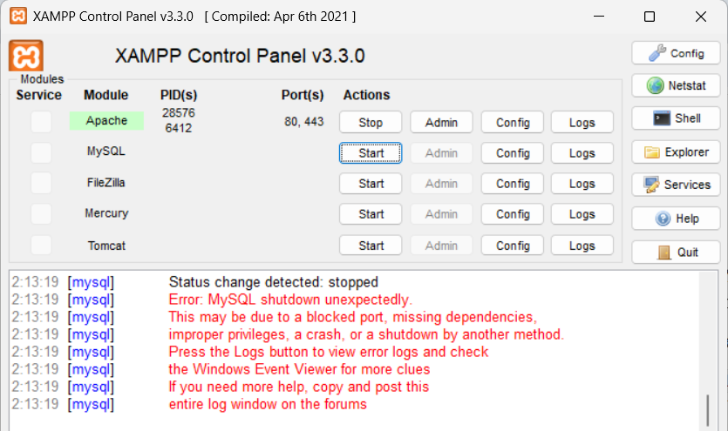
Figura 29. Panel de XAMPP con el error "MySQL shutdown unexpectedly" (ER-02).
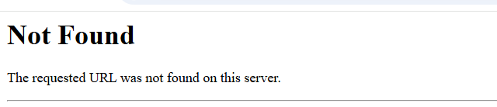
Figura 30. Respuesta "Not Found" de Apache al buscar Acceso.html (ER-03).
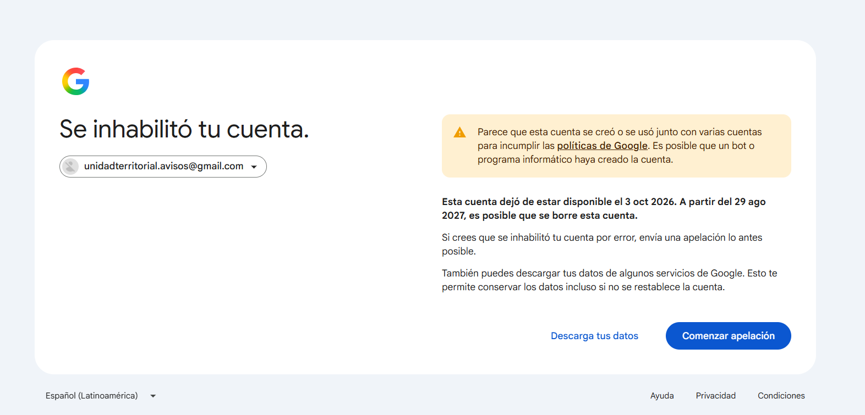
Figura 31. Aviso de Google al inhabilitar la cuenta creada para los correos del sistema (ER-04).
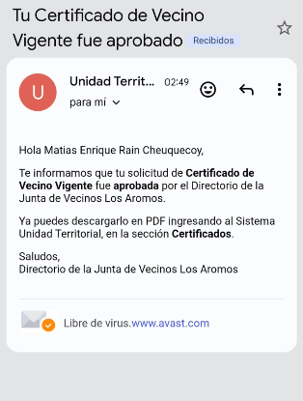
Figura 32. Correo del sistema con la firma que agregaba Avast, señal de que revisaba la conexión con Gmail (ER-05).
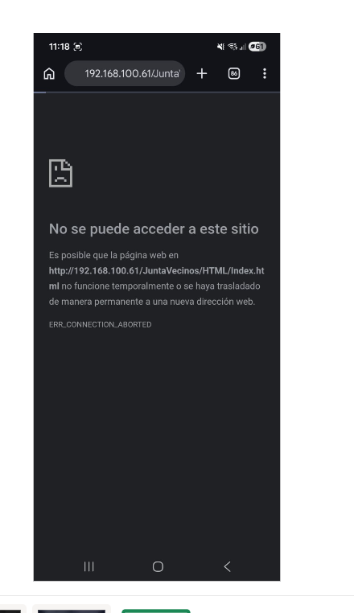
Figura 33. El celular no podía abrir el sistema: ERR_CONNECTION_ABORTED (ER-08).
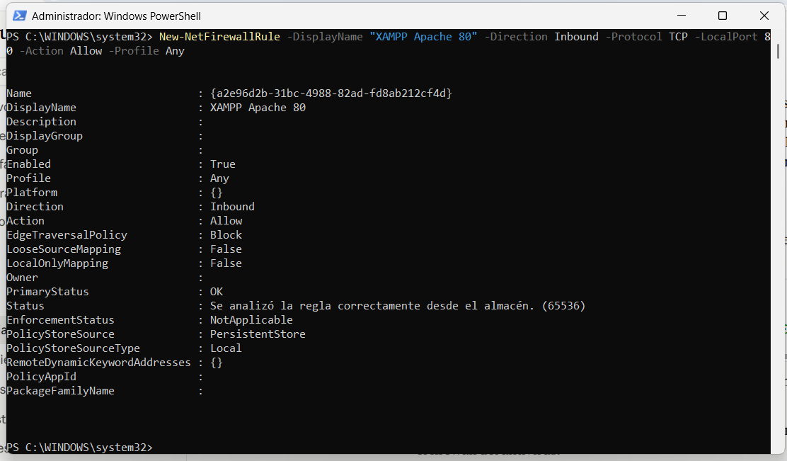
Figura 34. Regla creada en el firewall de Windows para permitir el puerto 80 (ER-08).
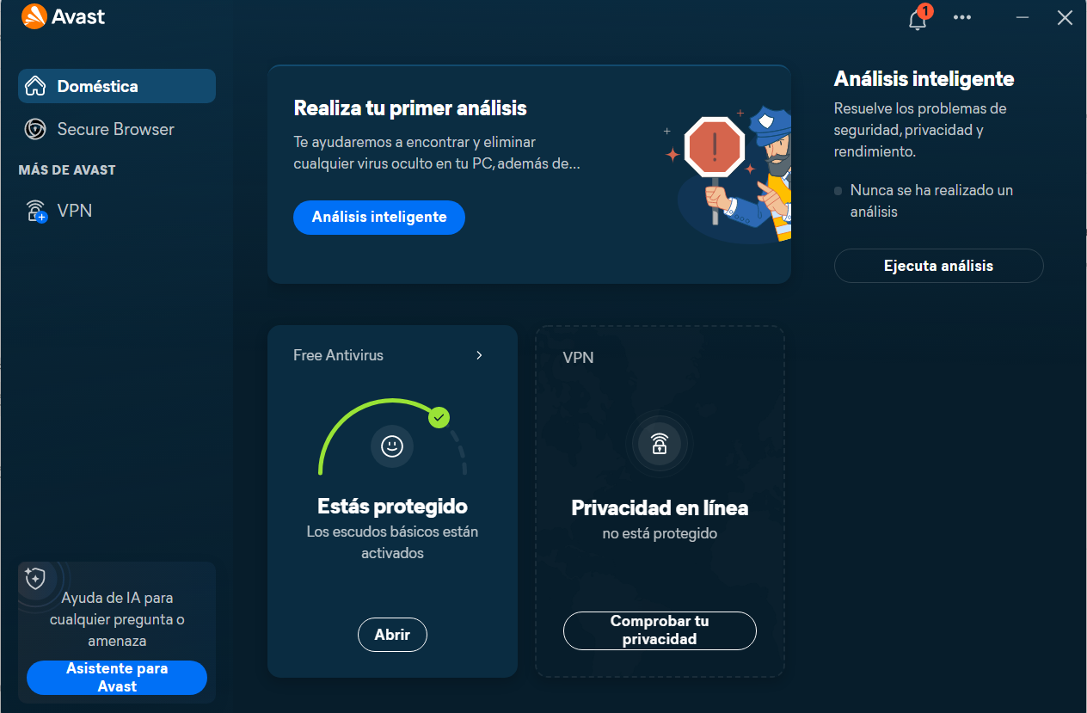
Figura 35. Avast instalado con sus escudos activos, que seguía bloqueando la conexión hasta que lo desinstalamos (ER-08).
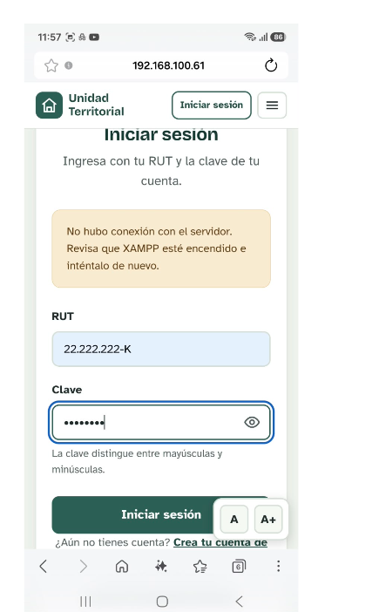
Figura 36. Aviso "No hubo conexión con el servidor" al usar la IP antigua después de cambiar al hotspot (ER-09).
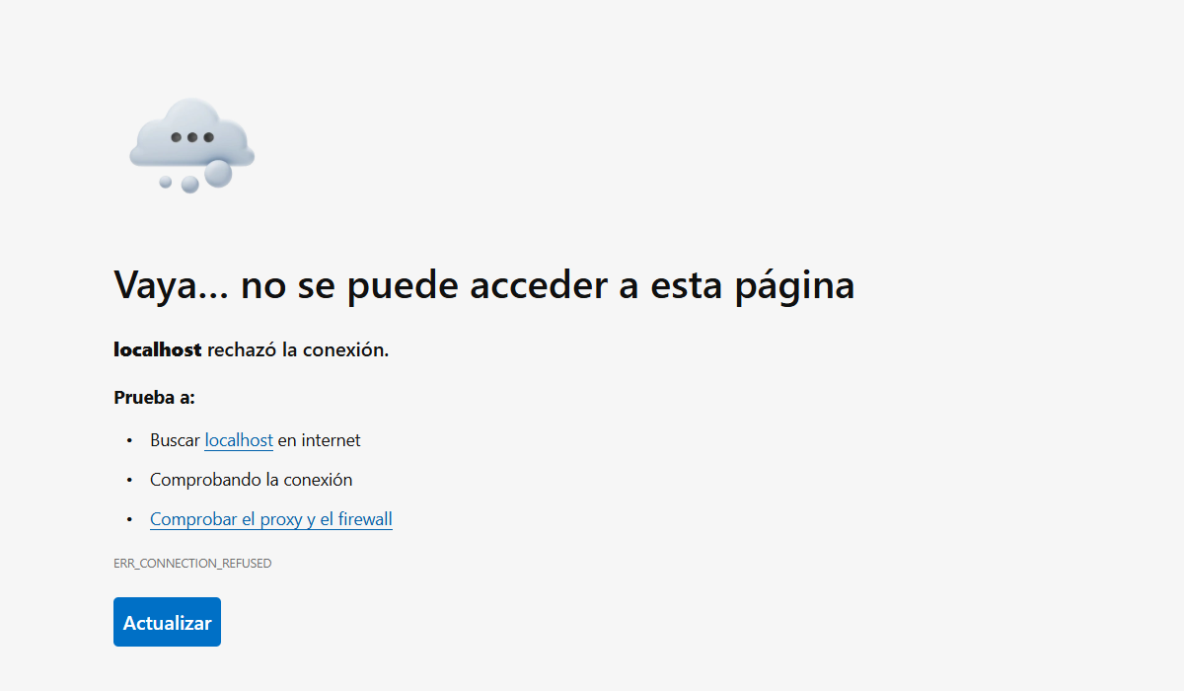
Figura 37. Conexión rechazada al abrir localhost sin el puerto 8080 de Docker (ER-10).

Resumen de resultados
Ejecutamos 32 casos de prueba funcionales y de despliegue, y todos terminaron aprobados. Algunos no salieron bien al primer intento, pero los corregimos y los volvimos a probar hasta que funcionaron, como se ve en la sección de errores. A eso se suman las dos corridas de pruebas automatizadas, con 38 de 38 en cada una. Las pruebas las fuimos haciendo por rondas, una por módulo:
Ronda | Módulo | Qué se probó | Resultado
1 | Registro e inscripción | RUT validado, aprobación del directorio y correo al vecino | Aprobada
2 | Login y socio activo | Ingreso del vecino y cambio de socio activo reflejado al instante | Aprobada
3 | Proyectos vecinales | Postulación, aprobación o rechazo y correo de respuesta | Aprobada
4 | Certificados | Solicitud duplicada, aprobar, rechazar, PDF y verificación | Aprobada
5 | Noticias | Destinatarios correctos, bloqueo a otra junta y eliminación | Aprobada
6 | Espacios y actividades | Reservas, aviso de choque, inscripción y cupos llenos | Aprobada
7 | Dar de baja | Vecino expulsado de su sesión, login bloqueado y reactivación | Aprobada
8 | Directiva y juntas | Cargos de la directiva y junta nueva con datos separados | Aprobada
9 | Seguridad | Acceso al directorio, páginas sin sesión y clave incorrecta | Aprobada
10 | Celular y accesibilidad | Menú responsivo y tamaño de letra | Aprobada
11 | Despliegue con Docker | Instalación desde cero, flujo completo y acceso desde celulares | Aprobada

Lo que más nos dejó este proceso es que probar no es solo revisar que algo funcione, sino tratar de romperlo a propósito: entrar con la cuenta equivocada, cambiar números en la dirección o pedir dos veces lo mismo. Varios de los errores más importantes tampoco estaban en el código sino en el entorno, como el antivirus, el firewall o el cambio de red, y aprender a encontrarlos fue tan útil como programar. Con todas las pruebas aprobadas en XAMPP y en Docker, y desde el computador y el celular, quedamos tranquilos de que el sistema funciona como lo describimos en el resto de la documentación.

